虚幻5.3零基础入门视频教程-宇宙最简单系列（Unreal Engine5 UE5）
- 特点：虚幻5从入门到起飞 火爆宇宙 超高人气 无脑学
- SiKi老师 www.sikiedu.com

思维导图


介绍和前提

虚幻引擎介绍
- 什么是游戏引擎
  - 游戏开发工具集
- 跨平台
- 知名游戏作品：
  - 绝地求生-和平精英
  - 黑神话·悟空
  - 仙剑奇侠传
  - 双人成行
  - 生化危机
  - 堡垒之夜

虚幻5最新功能
- Nanite虚拟多边形几何体
- Lumen全局光照解决方案

本课程优点
- 真正的零基础（没有游戏开发基础的同学）
  - 会告诉你什么东西需要学习到什么程度
- 计划出20个小时左右，2-4季左右的教程讲解
  - 目标：虚幻完整入门课程

开发学习方法
1-一定要跟着练习（在理解的基础上练习）
2-边学边忘是正常的（学到后面，忘记了就回头查，不需要可以记忆）
a-利用chatgpt查询
3-不要过于在乎细节（不求甚解）
a-虚幻里面的设置很多，属性很多，编辑界面属性也很多
b-忽略细节，关注大局

学习技巧
- 如何解决问题-谷歌和百度
示例：如何显示隐藏项目
- 观看速度可以自行调整
- 学习笔记（网易云笔记、印象笔记）
  - 不是为了复习，是为了辅助达到整理知识
- 借助大规模语言模型进行学习和查询
  - 文心一言、通义千问
  - chatgpt
- 一键三连 学习效率加成

常见问题答疑
- 游戏开发选择Unreal还是Unity;
  - Unreal渲染效果好有完善的蓝图支持；Unity开发快捷
  - Unreal学习成本和开发成本相对来说比Unity高
  - 招聘岗位数量和市场占有率Unity有48%；虚幻有13%
https://www.mycaijing.com/article/detail/503534?source_id=40#:~:text=%E7%AC%AC%E4%B8%89%E6%96%B9%E5%B8%82%E5%9C%BA%E8%B0%83%E7%A0%94%E6%9C%BA%E6%9E%84,%E5%BC%95%E6%93%8E%E5%B8%82%E5%9C%BA%E7%9A%84%E5%8F%8C%E5%AF%A1%E5%A4%B4%E3%80%82
  - 招聘竞争难度，虚幻竞争会少一些
  - 未来发展预测：两个引擎会继续保持各自的优势，和目前的市场占有率目前来看不会有太大的变化
  - 学习建议：选择其中一个深入学习，然后未来有时间了在对其他引擎进行学习，达到略懂
- 学习Unreal是否一定需要学习C++;
- 游戏开发是否要求英语要好，是否要求数学要好；

适宜人群
  - 想做独立游戏的
  - 想找工作的
  - 游戏美术、策划
  - 工业、家装设计师

虚幻下载和安装
配置参考
官网：https://www.unrealengine.com/zh-CN/download
老师建议：5K左右或以上的游戏本（1T以上的固态硬盘）

下载安装步骤
- 官网（搜索关键词：虚幻 Epic） unrealengine.com
- Launcher设置
- 安装选项设置
- 目录在英文目录下

版本：
UE5.3.2

【可选】C盘空间释放
- 缓存路径修改
默认缓存路径：C:\Users\souke\AppData\Local\UnrealEngine\5.3\DerivedDataCache
修改方式：
a. 打开对应引擎版本文件目录：C:\Program Files\Epic Games\UE_5.3\Engine\Config 中的 BaseEngine 文件
b. 查找条目InstalledDerivedDataBackendGraph或 %ENGINEVERSIONAGNOSTICUSERDIR%DerivedDataCache
- c. 修改path为 "%GAMEDIR%DerivedDataCache"

- 保管库（下载的资源、项目）缓存位置
通过启动器设置

- 建议运行和文件路径位于固态硬盘

创建工程注意事项
- 路径和名字中不要有中文
- 后续开发中都尽量避免使用中文（除非是要显示中文提示的情况）

引擎基本知识

虚幻引擎界面
- 基本窗口
  - 关卡窗口（Map窗口）
  - 大纲窗口
  - 细节窗口
  - 内容浏览器（Ctrl+空格）
- 窗口分类
  - 彩色窗口
  - 黑白窗口
- 窗口操作
  - 移动
  - 隐藏选项卡
  - 停靠侧边栏
- 窗口的布局
  - 修改
  - 保存和加载

学习提示
我们讲解中有很不同的操作方式和快捷键，这些不需要全部掌握，只需要记得一个当前自己最适合的就可以。

虚幻设置
- 编辑-编辑器偏好设置
  - 语言设置
- 编辑-项目设置
- 设置-世界场景设置
  - 另外打开方式：窗口-世界场景设置
  - 概念：一个地图，就是一个关卡，就是一个世界。Map=Level=World

内容浏览器
- 打开快捷键：Ctrl + 空格
- 保存所有
- 加载初学者内容包
- 资源的导入、导出和迁移
- 资源搜索-滤波-集合-收藏夹
- 资产搜索：Ctrl+P

游戏运行和退出
- ESC 退出运行
- F11 切换是否全屏

视野操作
- 场景漫游
- 鼠标右键+WSAD QE
- 移动速度调整：鼠标滑轮 右上角选项

什么是Map-关卡
- 新建
  - Ctrl+S
  - 文件-》保存
  - 保存按钮
- Map Actor Component
- 游戏的运行
  - 运行
  - 停止
  - 弹出
  - 暂停

关卡的相关显示设置：
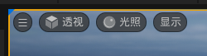

什么是Actor-演员
游戏场景的组成元素

什么是组件Component
- 内置组件
- 自定义组件
  - 蓝图组件
  - C++组件

组成关系
一个游戏（项目）由多个Map组成，每个Map中存在多个Actor，不同的Actor由不同的Component组成，不同的Actor为什么外观和作用不一样主要是由于它身上的组件造成的。
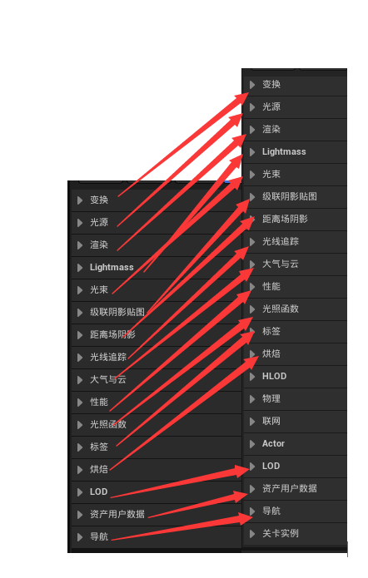

Actor的操作
视野控制
选择控制
变换控制

基本模型的添加和模型变换操作
- 基本模型的添加
  - 基本几何体

- 模型的操作
  - 视野
    - F 双击 聚焦
    - Alt+鼠标左键 围绕焦点旋转
  - 工具选择
    - 右上角
    - QWER
  - 移动 - 旋转 - 缩放
    - 单位 厘米 度 倍
    - 移动 单个轴 单个面 End快捷键
      - Shift+移动
    - 旋转 单个轴
    - 缩放 单个轴 单个面 整体

世界坐标系和本地坐标系（世界空间和本地（局部）空间）

上下左右和坐标轴的对应关系

控制台
- 打开方式
- a. 下方
- b. “~”打开
- 2-屏幕调试信息
- a. DisableAllScreenMessages

Actor操作 - 复制、删除、禁用、归类、父子关系
复制
- Alt+移动（注意选择的是组件还是Actor）
- Ctrl + D
- 右键
删除
- Del Backspace
- 右键

物体选择
Ctrl 加选和减选
Shift 批量选择

其他移动操作
- 按下v 顶点吸附
- 鼠标中间按下可以临时移动中心点

中心点：计算这个模型位置的点（一般位于物体的底部中心，变换物体的时候的点，可以在建模软件中修改。）

资源的添加
- 工程内置资源（初学者内容包）
- 虚幻商城
- Quixel Bridge（要登录虚幻账号）
- 导入外部资源

外部模型导入
模型软件
Blender 3DMax Maya
格式
.fbx .3ds .maya .blend
网站
free3d.com

大纲窗口
- 通过文件夹进行分类
- 隐藏和显示
- F2重命名
- 父子关系
- Ctrl+G Shift+G 组合和取消组合

基本模型、静态网格组件和静态网格
作用：控制物体渲染的样子
模型：
- 基本模型

静态网格组件基本属性
控制显示的
- 静态网格
- 材质
控制物理的
- 移动性：静态、可移动
- 模拟物理
- 质量

几何体-笔刷
- Brush Type：Additive Subtractive
- 表面属性和画刷设置
- 笔刷编辑模式

材质
作用：控制模型的外观的

节点介绍
1-主节点和其他节点
2-左边进 右边出
3-Alt 删除连接
4-Ctrl 移动连接

常用的节点：
1+左击 一个值 速度、亮度
2+左击 两个值 二维的方向（向量）、二维的坐标
3+左击 三个值x y z 三维的方向、三维的坐标、颜色值RGB
4+左击 四个值R G B A 带透明度的颜色值

主节点
- 基础颜色
- Metallic（金属度）
- 粗糙度

Light光源
光源类型
- PointLight-点光源（灯泡、蜡烛）
- SpotLight-聚光灯（射灯、手电筒）
- RectangularLight-矩形光源
- SkyLight 天空光照（天空中的漫反射，天空中的环境光）

环境光照混合器
位置：窗口-环境光照混合器
- 天空光照 SkyLight - 环境光 - 环境漫反射
- 大气光源 DirectionalLight - 直射光 - 太阳
- 天空大气 SkyAtmosphere
- 体积云 VolumetricCloud
- 高度雾 ExponentialHeightFog

PlayerStart
作用：设置主角的生成位置
- 通过PlayerStart设置生成位置
- “右键 - 从此处运行”
- 设置生成点
  - 当前相机位置
  - 默认玩家出生点

组件
列表
- 静态网格组件
- 光源组件

分类
- 场景组件（Scene Component）
  - 对场景有视觉影响的组件
- 非场景组件（Non-Scene Component）
  - 功能性组件

体积
描述：一个3D的空间
- TriggerVolume
  - 触发体积：检测进入了某个区域。
- PainCausingVolume
  - 伤害施加体积
- KillZVolume
- PhysicsVolume
- PostProcessVolume

项目设置
- 编辑器开始地图
- 游戏默认地图

蓝图 - 蓝图类 - BluePrint（Class）

蓝图类是什么？
概念：蓝图也叫做蓝图类
蓝图是一个游戏逻辑的可视化的编辑工具。
蓝图就是编写游戏逻辑的
什么是类？

关于蓝图类的理解
在蓝图中的学习，里面某些概念是直接引用了C++语法中的概念，所有如果有编程基础更有助于理解蓝图，因为每一个蓝图本质上就是一个类。
不过没有C++编程基础也没有关系，忽略哪些C++中的概念比如（类、继承），重点学习怎么使用即可。
对于要深入学习的童鞋，还是要做好学习C++的准备哦。（虚幻）

蓝图分类
- 基于关卡的蓝图-关卡蓝图（一个关卡只有一份）
- 基于Actor的蓝图-Actor蓝图（有多少个Actor就有多少份蓝图）
- 基于Component的蓝图-组件蓝图（有多少个Actor上有这个组件，就有多少份蓝图）

一般情况下这个蓝图类中的逻辑是控制谁的，那么就把这个蓝图类放在哪里。
游戏逻辑写在哪里，主要是分析这个游戏逻辑是跟谁相关的，那么就放在哪个蓝图类里面。

蓝图不是一个新的功能什么的，只是游戏逻辑的一种表现方式。游戏逻辑可以通过编写C++代码方式表达，也可以通过蓝图，这种可视化编辑的方式。

基于Actor的蓝图
理解：创建一个Actor的模版（创建一个可复用，带有蓝图游戏逻辑的模版）
- 根据一个Actor创建
- 根据多个Actor创建

为什么蓝图可以基于Actor，也可以基于Component来创建。
因为本质上Actor和Component也是一个东西，都是带有一定游戏动能（游戏逻辑的）C++类。

虚幻5基本架构思维导图
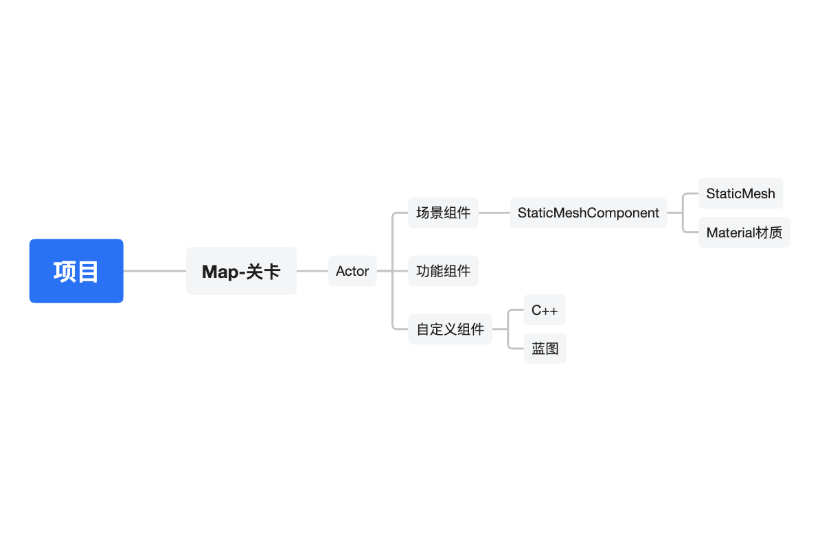

蓝图编辑操作

蓝图节点基本介绍
分类：
- 主动执行节点
- 被动调用节点（纯结点、纯函数）

左侧：输入 右侧：输出

线的操作
- Ctrl移动
- Alt 删除

蓝图数据类型
基础类型：
小数
浮点float
整数
integer
integer64
字符串

引用类型：
Actor类型
Component类型

复合类型
数组

蓝图结点
Actor拥有的节点
- GetCurrentLevelName
- OpenLevel
- GetPlayerPawn
- GetPlayerCameraManager
- StartCameraFade
- DestroyActor
- SetActorLocation
- Lerp（Vector）
- SpawnActorFromClass
- ApplyDamage
- GetAllActorsOfClass
- MakeLiteralFloat（创建一个浮点类型的值）
Pawn拥有的功能
- GetActorLocation
- GetActorScale3D
- SetActorScale3D
场景组件拥有的功能
- GetWorldLocation
- GetWorldRotation
粒子系统组件
- Active

分支节点
- Branch

判断节点
- ==

函数分类：
- 纯函数
  - 固定的输入固定的输出
  - 不对外界有影响
- 普通函数

蓝图节点分类：
- 事件节点（Event）
- 宏节点
- 函数节点
- 纯函数节点（不改变游戏状态）

蓝图事件
- Event BeginPlay
- Event ActorBeginOverlap
- Event Tick
- Event Hit
- Event AnyDamage（ApplyDamage）

蓝图整洁
- 折叠到节点（创建一个子图）
- 折叠到函数
- 折叠到宏

开发中会遇到的问题
问题1 - 打包问题，UE5发布时出现“Windows的SDK未正确安装”错误解决方法。
- 安装WindowsSDK
- 重启
- （可选）强制更新设备
- 重启
文章：https://blog.csdn.net/qq_16599281/article/details/127543840

